RDE. IES Haría
UT5. Actividad 4

Práctica

VLAN + enrutamiento

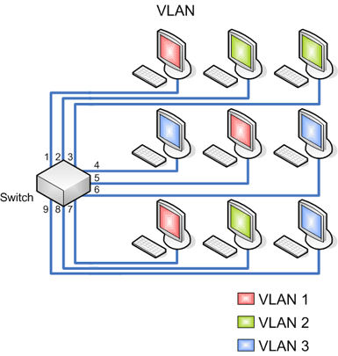

Enunciado

Completa la práctica anterior añadiendo los dispositivos de red y equipos que se muestran en el siguiente esquema:
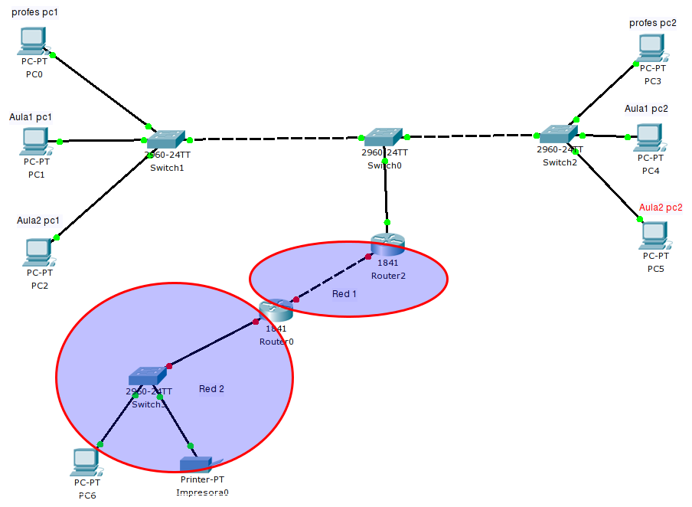
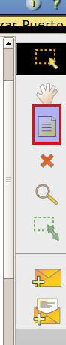
Pasos
1) Utilizando la herramienta para inserción de texto de Packet Tracer muestra la siguiente información en Packet Tracer:
- Dirección de red de las nuevas redes Red1 y Red2
- Dirección IP de todos los dispositivos de red
Puedes utilizar las Ips que desees con la limitación que la Red 1 debe ser una red privada de clase A y la Red 2 una red privada de clase B
2) Cuando hayas terminado el diseño configura los nuevos equipos y dispositivos con las direcciones IP que has diseñado.
3) Configura en los routers y equipos las tablas de enrutamiento de forma que los equipos de la Red 2 puedan acceder a los equipos de las aula1 y aula2 y viceversa
Cuando termines avisa al profesor para que revise la práctica

